Приложение 6 к Нормам и правилам в области промышленной безопасности «Правила устройства и безопасной эксплуатации погрузчиков» (пункт 4.136. раздела IV)

Устройство замка педали тормоза

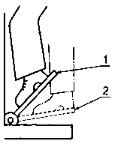

Рисунок 6.1
1 – тормоз замкнут; 2 – тормоз разомкнут

